**3.21.3—105**

居民个人取得分类所得个人所得税代扣代缴申报

【您要办的业务名称】

您需要办理的业务为居民个人取得分类所得个人所得税代扣代缴申报。

【您在什么情况下需要办理此业务】

个人所得税以向个人支付所得的单位或者个人为扣缴义务人。扣缴义务人向居民个人支付利息、股息、红利所得，财产租赁所得，财产转让所得或者偶然所得时，应当按月或按次代扣代缴个人所得税，在次月 15 日填报《个人所得税扣缴申报表》及其他相关资料，向主管税务机关纳税申报。

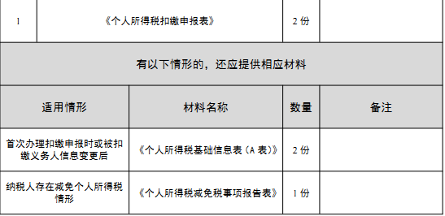C:\Users\Administrator\Desktop\RTX截图未命名.png【您需要提供什么材料】

【您可以通过哪些途径办理此业务】

您可以采取线上线下两种途径办理此业务。

为了您更加安全、便捷、高效办理业务，建议您采取线上办理。办理途径为：需下载自然人税收管理系统扣缴客户端，按照【自然人税收管理系统扣缴客户端】-【代扣代缴】-【分类所得申报】的路径进入功能菜单进行申报操作。

您还可以前往汉阳区办税服务厅办理，地址为：汉阳区政务服务中心二楼（武汉市汉阳区四新北路125号）。

【该项业务的办理时限】

即时办结

【如您遇到任何疑问，可以通过以下方式联系我们】

1.微信扫码登陆“武汉税务·码上办”微信小程序平台

2.电话：027-83412366

【您需要注意什么】

1.纳税人取得除工资、薪金所得以外的其他所得，扣缴义务人应当在扣缴税款后，及时向纳税人提供其个人所得和已扣缴税款等信息。

2.扣缴义务人应当按照纳税人提供的信息计算税款、办理扣缴申报，不得擅自更改纳税人提供的信息。扣缴义务人发现纳税人提供的信息与实际情况不符，纳税人拒绝修改的， 扣缴义务人应当报告税务机关。 纳税人拒绝扣缴义务人依法履行代扣代缴义务的，扣缴义务人应当及时报告税务机关。